Организационный комитет
научной школы:

Г.С. Дьяконов (председатель) – проф., ректор НИУ КГТУ;
И.Ш. Абдуллин (зам. председателя) – проф., проректор по науке, директор Института нефти, химии и нанотехнологий, зав. каф. плазмохимических и нанотехнологий высокомолекулярных материалов НИУ КГТУ;
А.М. Кочнев (зам. председателя) – проф., проректор по учебно-воспитательной и методической работе, директор Института полимеров, зав. каф. технологии синтетического каучука НИУ КГТУ;
У.М. Джемилев – член-кор. РАН, директор Института нефтехимии и катализа РАН;
А.С. Носков - зам. генерального директора Института катализа им. Борескова Г.К. СО РАН
Р.С. Яруллин – проф., генеральный директор ОАО «Татнефтехиминвест-холдинг»;
С.С. Галибеев – проф., генеральный директор ООО «НИОСТ»
Р.С. Ильясов – генеральный директор ОАО «Нижнекамскшина»;
Л.С. Алехин - генеральный директор ОАО «Казаньоргсинтез»;
А.В. Контуров - генеральный директор ОАО «Казанский завод СК»;
Н.Ю. Башкирцева – проф., декан факультета нефти и нефтехимии, зав. каф. химической технологии переработки нефти и газа НИУ КГТУ;
Х.М. Ярошевская – проф., декан факультета технологии и переработки каучуков и эластомеров НИУ КГТУ;
О.В. Стоянов - проф., декан факультета технологии переработки и сертификации полимеров и композитов, зав. каф. технологии пластических масс НИУ КГТУ;
Х.Э. Харлампиди – проф., зав. каф. общей химической технологии НИУ КГТУ.
Программный комитет:
Р.А. Ахмедьянова - проф. каф. технологии синтетического каучука НИУ КГТУ;
Б.Н. Иванов - проф. каф. общей химической технологии НИУ КГТУ;
Е.Н. Черезова - проф. каф. технологии синтетического каучука НИУ КГТУ;
А.П. Рахматуллина - проф. каф. технологии синтетического каучука НИУ КГТУ;
С.В. Бухаров - проф. каф. технологии основного органического и нефтехимического синтеза НИУ КГТУ;
Г.Н. Нугуманова - доц. каф. технологии синтетического каучука НИУ КГТУ.

Секретариат:
В.Ф. Шкодич – доц. каф. технологии синтетического каучука НИУ КГТУ;
С.В. Наумов – асс. каф. технологии синтетического каучука НИУ КГТУ.

Место проведения научной школы: г. Казань, Казанский государственный технологический университет
Адрес оргкомитета:
420015, г. Казань, ул. К. Маркса, 68, КГТУ, Институт полимеров
Телефон +7 (927) 405 4056
Факс: +7 (843) 231 4158 (конференция)
E-mail: shkola-chem2010@yandex.ru

Регистрационная форма участника:
Ф. И. О.
Место работы или учебы
Должность
Ученая степень
Название доклада
Ф. И. О. соавторов
№ секции:
Адрес для переписки
Контакты: тел. факс,
Е- mail
Министерство образования и науки
Российской Федерации
Государственное образовательное учреждение
высшего профессионального образования
«Казанский государственный технологический университет»
(Национальный исследовательский университет)

Всероссийская научная школа для молодежи
«Проведение научных исследований в области инноваций и высоких технологий нефтехимического комплекса»

Научный руководитель школы-
доктор технических наук, профессор,
заслуженный деятель науки ТАССР, РФ,
лауреат Государственной премии СССР
ЛИАКУМОВИЧ АЛЕКСАНДР ГРИГОРЬЕВИЧ

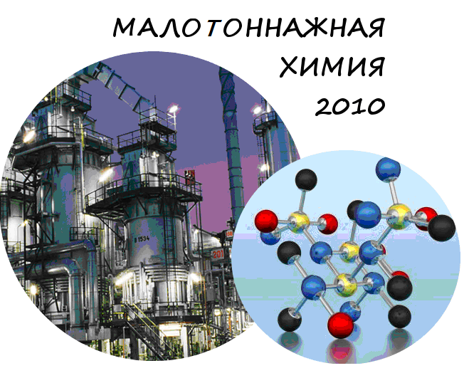
19 – 21 сентября 2010 г.
Казань,
Информационное сообщение
Дорогие коллеги!

Мы рады сообщить, что «Казанский государственный технологический университет» (Национальный исследовательский университет) проводит Всероссийскую научную школу для молодежи «Проведение научных исследований в области инноваций и высоких технологий нефтехимического комплекса».
Целями данного мероприятия являются:
- анализ и распространение информации о результатах проектов, реализованных в рамках ФЦП «Научные и научно-педагогические кадры инновационной России» на 2009-2013 годы в области инноваций и высоких технологий нефтехимического комплекса;
- обмен опытом и информирование целевых аудиторий (прежде всего, молодых) научных и научно-педагогических кадров, предпринимательского и инновационного сообщества для коммерциализации результатов научно-технической и инновационной деятельности, для реализации проектов по подготовке специалистов в области инноваций и высоких технологий нефтехимического комплекса.
Для участия в работе научной школы приглашаются молодые ученые, аспиранты и студенты различных вузов, научно-исследовательских учреждений и промышленных предприятий России.

Рабочий язык научной школы – русский

ОРГВЗНОС ЗА УЧАСТИЕ В НАУЧНОЙ ШКОЛЕ НЕ ВЗИМАЕТСЯ!
(мероприятие проводится в рамках гос. контракта № 02.741.12.2210)

В рамках научной школы предполагается работа следующих секций:
- . Высокие технологии и инновации в нефтехимии и нефтепереработке.
- . Создание и развитие нефтехимической промышленности в России.
- . Промышленные технологии и инновации малотоннажной химии.
- . Катализаторы нефтехимических процессов.
- . Химия и технология полимеров и материалов на их основе.

Даты научной школы:
до 14 сентября 2010 г. - прием тезисов докладов и регистрационных карт;
с 18 сентября 2010 г. - регистрация участников научной школы;
19 - 21 сентября 2010 г. - работа научной школы

Регламент выступления - 10 минут. О докладах, включенных в программу научной школы, Вам будет сообщено во втором информационном сообщении.
Тезисы докладов будут опубликованы в сборнике докладов научной школы.

Тезисы докладов вместе с регистрационной формой принимаются
в электронном виде по адресу:
е- mail: shkola-chem2010@yandex.ru
(в теме письма необходимо указать секцию)

Правила оформления тезисов докладов:
Текст тезисов должен быть подготовлен в RTF-формате редактора Word for Windows. Объем тезисов – 1 страница на листе форматом А4, поля – по 2 см со всех сторон. Просим использовать шрифт Times New Roman Cyr, размер 14, интервал – одинарный. Допускается введение в текст графического материала, совместимого в электронной версии с используемым редактором.
Текст тезисов должен быть оформлен следующим образом:
Название доклада - прописные буквы, шрифт полужирный, по центру.
Фамилии и инициалы авторов - строчные буквы, шрифт полужирный, по центру. Ф.И.О. автора, представляющего доклад - подчеркнуть.
Название и адрес организации(-ий), адрес электронной почты автора, представляющего доклад - строчные буквы, шрифт полужирный, курсив, по центру.
Пустая строка
Текст доклада - по ширине страницы, ссылки в тексте и их номер в списке литературы отмечаются квадратными скобками.
Список литературы:
Бахвалов, Н.С. Численные методы / Н.С. Бахвалов, Н.П. Жидков, Г.М. Кобельков - СПб.: Нев.диалект, 2002. – 630 с.
Боголюбов, А.Н. О вещественных резонансах в волноводе / А.Н. Боголюбов, А.Л. Делицын, // Вестн. Моск. ун-та. – 2001. – № 5. – С. 23–25.
Убедительно просим избегать автоматической нумерации ссылок.

